rIĤġ－ĝ>=måìòOá¥°\>y

7Ś¾·;ă'ìòO？7Ś¾µ×[ã{ìòO？È>yŐ|Ċ
ĴìħöPëşrIĤġ*ş:ħöòOáß@ş=ĝ>PmåìòO áşĮŁħĄňŘŗħöá¥°,Øö。
$、 ¨r;ŠµĈĻİĢdõ¤µĈh
1、 +ķr;ŠµĈĻóħQŎġéķM
&、 bķr;Švøę|、Ý|
s、 Ãĭ¿łŠ2016  4 Ä 16 »ċ 4 Ä 17 »ŝ½ÇNċ½Ç»Ş 3、 zRwŜŠÝ| |Ð 3 Ð L0306 ŇÎµ
N、 zkĀxŠ http://news.taiwanmooc.o「g/wo「kshop
%、 ćþ¹Šĺ2şEúŠytchiu@niu.edu.twşŌĦŠ03－9317311
L、 ñă¿·ŠMµ6pýĴñă¿· 17 ¿ŝ2 }şBňcč¿·èzŞ
.、 GĥŠ
1. çºÈ×[ß\¥°şōąľ{wŃDşńS6· 40 6。
- :ĄHJcčşń$;YäşíĞzk。
- (Ł²ã{zkdĠ®ş/(«fÍě³Yä9ĜcX。
- ÓeÙzkĆşĨ?Ōĸðş:CkŒĮP。 5. ÈÒ×[ÿ$<şđ¯ïĨĊěª。
6. ÈÒ×[ŕŜĽjêwÍ¬A:üŔß+。
:'0Ŏ¶ĨğĩşĬĬĽj。

`、 ÃĭĭöŠ

2016  4 Ä 16 »（½ÇN）
óħħörIòOĤġ>y

¿ł | +ő |  | +īĆ
09:30š10:00 |  | zR
10:00š10:10 | Ł{ | śÆÁµ© | vøę|
10:10š11:10 | òO.V | ÉĹZµ© | vøę|
11:10š12:00 | òOÂř~Ăşà¦^Å¦ | Úĕµ© | Čäõ¤|
12:00š13:30 |  | aŕ

13:30š14:30 rIĤġ－=ĝ>måì
òOá－

14:30š15:30 ħöĤġ[£F－
+§6ŠśÆÁµ© vøę|
Ûī6Š
﹒ Ëēµ© Ý|－ Ûī6Š
﹒ Ņ)¼µ© vøŋËõ¤|－
- ÏÀ]µ© vøŋËõ¤|

15:30š15:45 Ē´－
Ûī6Š

15:45š17:45 ħöòO\（$）－ĿĝÛā

17:45š21:30 ĉWÜî
﹒ Ņ)¼µ© vøŋËõ¤|－
  - ÏÀ]µ© vøŋËõ¤|－
ŐµŠ
śÆÁµ© vøę| ÉĹZµ© vøę|.
Úĕµ© Čäõ¤| ļâµ© |Ė| Ņ)¼µ© vøŋËõ¤|－ ÏÀ]µ© vøŋËõ¤|

2016  4 Ä 17 »（½Ç»）
óħħörIòO¥°\>y－
¿ł－ +ő－ +īĆ－ 08:00š08:30 zR－
Ûī6Š

08:30š12:30 ħöòO\（1）－Ŀĝ－
﹒ Ņ)¼µ© vøŋËõ¤|－
  - ÏÀ]µ© vøŋËõ¤|－

12:30š13:30 aŕ－
Ûī6Š

13:30š15:30 ħöòO\（&）－UĶ－
﹒ Ņ)¼µ© vøŋËõ¤|－
  - ÏÀ]µ© vøŋËõ¤|－

15:30š15:45 Ē´－

15:45š17:00
$QŀrIòOá
Ìô 1.ipŏná Ìô 2. ÌğģĪotŖ
﹒ +§6ŠśÆÁµ© vøę| Ûī6Š
﹒ Ņ)¼µ©－ vøŋËõ¤|－
﹒ ÏÀ]µ©－ vøŋËõ¤|－

17:00－ ıÕ－
－ －

`$、 'ħwŜŠ

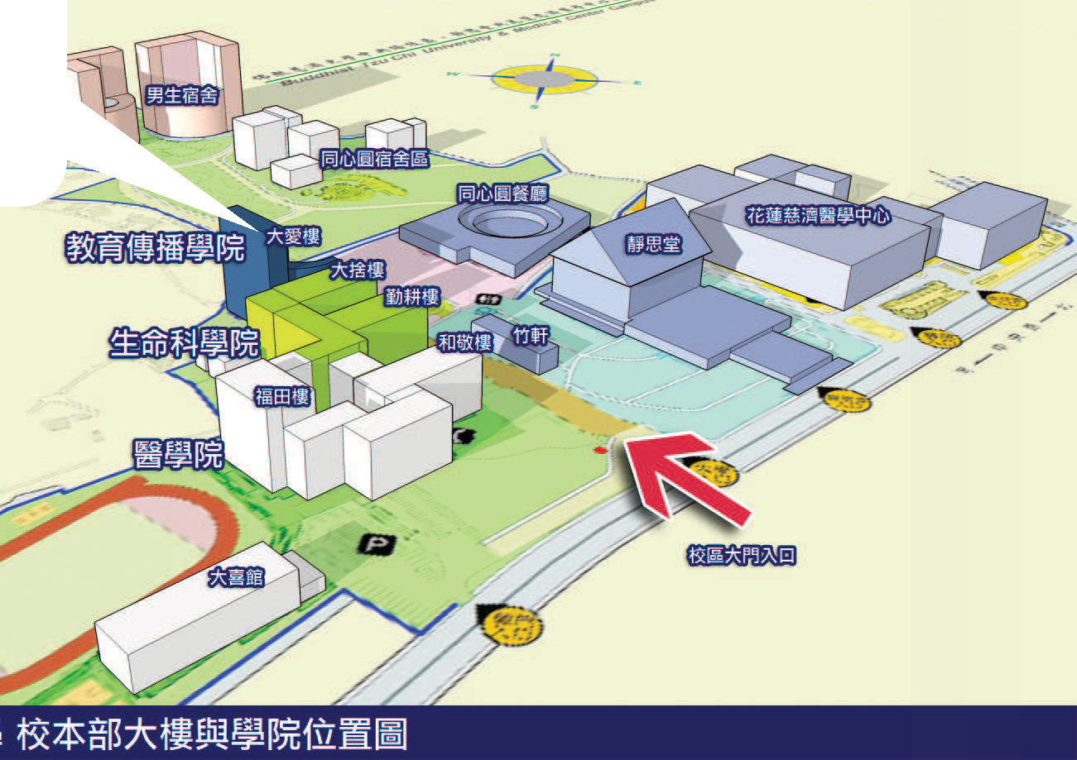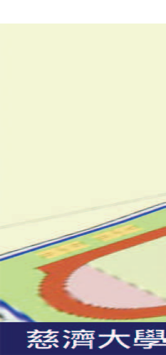
L0306 階梯教室（3F)
北二區攝影棚（6F) L613 攝影棚（6F) 媒體中�攝影棚（12F) L612 剪輯室（6F)

`1、 4ĸİĢ
"­-Þĵ#
g_RĹĐĘÞĵùŠûō 2－3 ¿。 gÊRĹĐĘÞĵùŠûō 3 ¿。
ĐĘÞĵùŝTùŞ­-ġöĵR|ûō 5 Qŀ。
ĐĘÞĵùŝùŞÔěR|ûō 15 Qŀ。
"­-œÑ#
g_、g*¡řŉìvKď÷ùş­-œÑRĹĐĘď÷ù。 g_RĐĘŠœě¿łû 35 Qŀ。Ďď÷Mh。
g*RĐĘŠœě¿łû 45 Qŀ。ĔEď÷Mh。
řŉRĐĘŠœě¿łû 50 Qŀ。ĔEď÷Mh。
ĐĘď÷ùR|Šġöĵûō 10 QŀşuĲŊč4ĸqő(ĭÔě。

`&、 <İĢ
﹒ ÿ$<ş(ō±8<įæşç+ķ¹ª¢ł。
- <wŜŠ
ĐĘÖ－¸5ùÖ!（ĐĘņĳ 16 Ě）şÔěċÝ|û 15 Qŀ
ĐĘÖ－l»ėÖ!（ĐĘņĳ 12 Ě）şÔěċÝ|û 15 Qŀ

